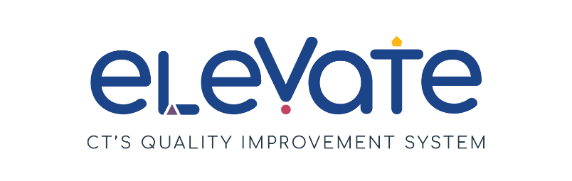
Construye su equipo: Lista de verificación de crecimiento profesional
Utilice esta lista de verificación para evaluar el crecimiento profesional en su programa. Para cada artículo, coloque una marca de verificación en la columna que corresponda. Use "Todo bajo control" para los artículos que funcionan bien. Use "Nos falta trabajo" para sus áreas de crecimiento. Después de completar la lista de comprobación, piense en cómo sus respuestas podrían indicarle un lugar para comenzar su trabajo de mejora de la calidad.

 | Todo bajo control | Nos falta trabajo
Mi personal entiende las descripciones de su puesto de trabajo.
Todos los miembros de mi personal están inscritos en el Registro.
Mi personal participa en el proceso de planificación de su propio aprendizaje profesional.
Mi personal sabe cómo encontrar cursos de educación superior.
Mi personal sabe cómo encontrar becas del OEC para apoyar cursos de educación superior.
Mi personal sabe cómo encontrar recursos para apoyar el aprendizaje de los niños.
Repaso de igual manera la formación de mi personal y metas del programa trimestralmente.
Reviso los objetivos de aprendizaje profesional con los miembros del personal regularmente para apoyar sus esfuerzos.
Los miembros de mi personal están conectados con los primeros campos de la educación infantil en Connecticut y a nivel nacional.

